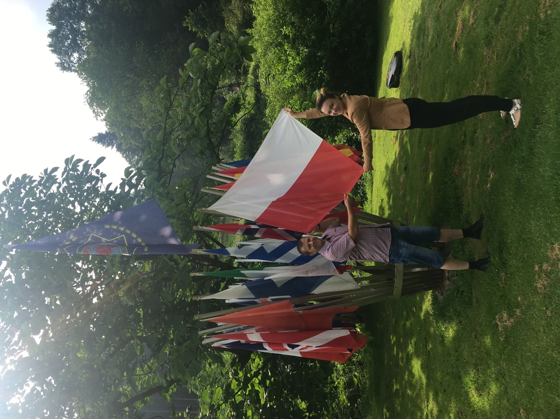
Marcin z Gdańska, Kasia z Lublina dumnie prezentujący flagę Polski

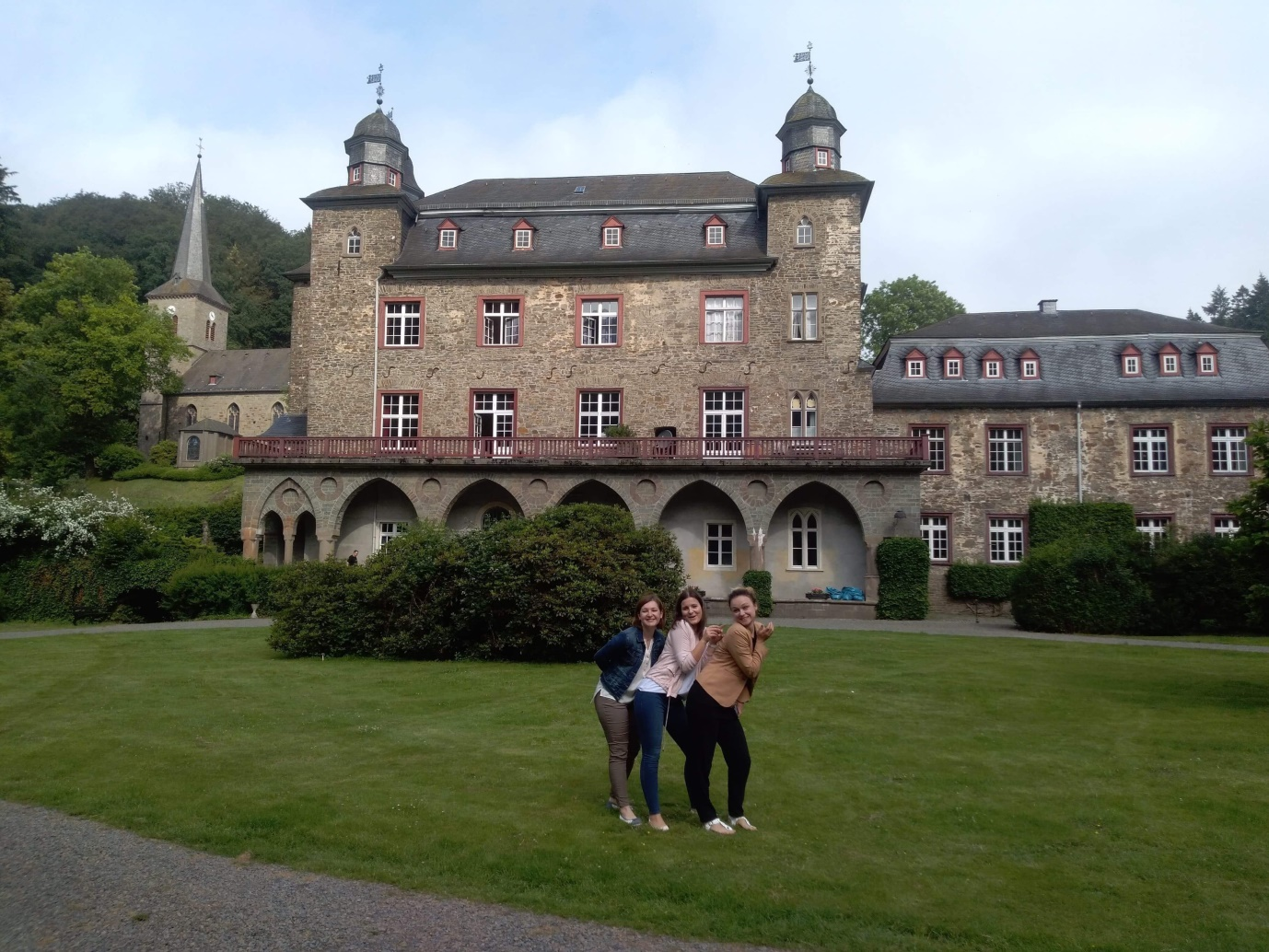 Od lewej Magdalena, w środku Karolina z Wielunia i Kasia z Lublina

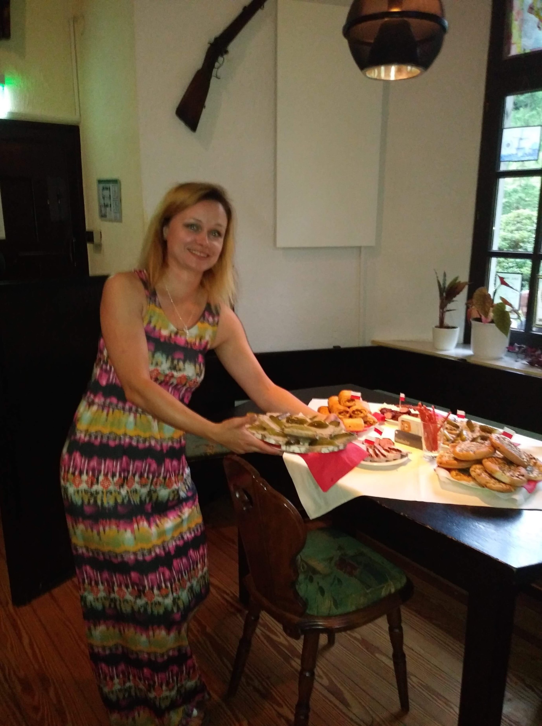
Podano do stołu, Polski wieczór

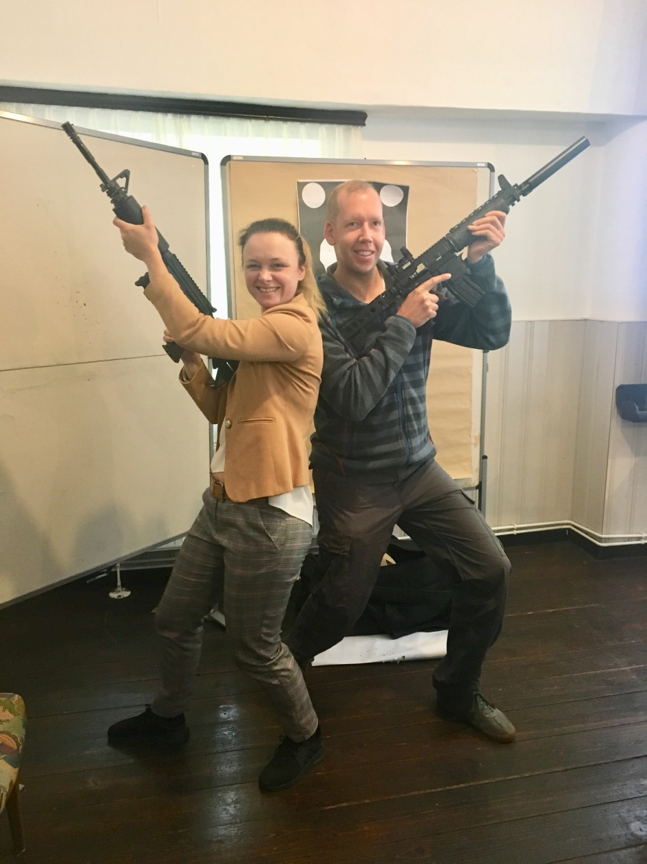
Kasia Lublin, UWE Germany

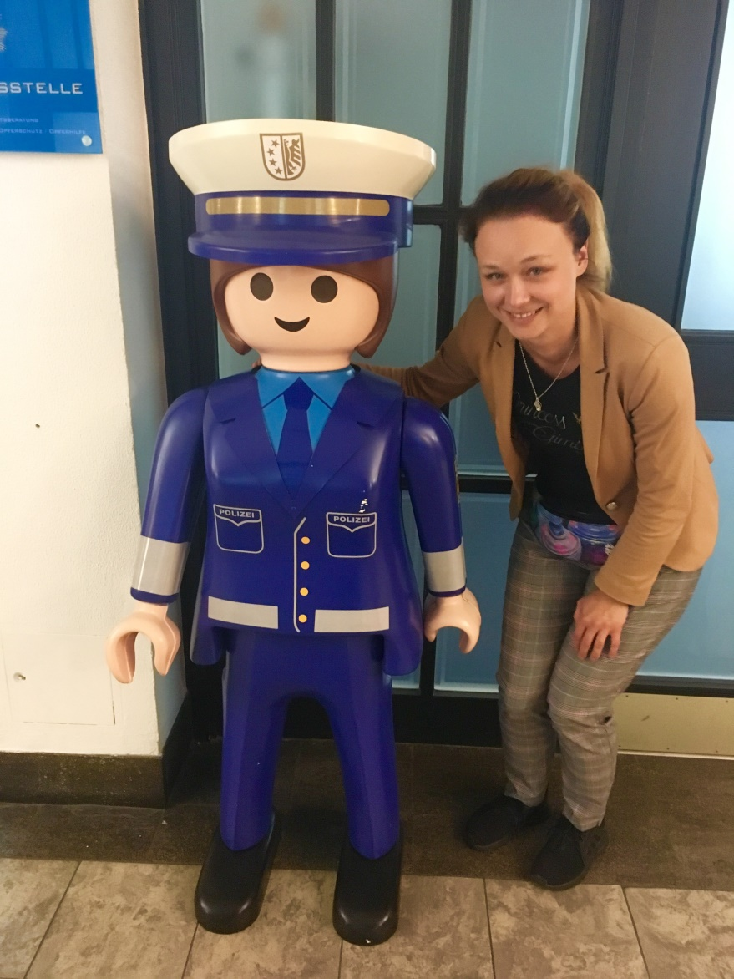
Wizyta w komisariacie policji Wuppertal

